Ctrl-K + Ctrl-S – таблица hotkey
Ctrl-K + Ctrl-C – закоментить
Ctrl-K + Ctrl-U – раскоментить
Ctrl-K + Ctrl-F – форматировать

PHP Intelephense
Ставим. Шестеренка → Extension (Ctrl+Shift+X). Ищем PHP Intelephense и инсталлируем. Там же ищем @builtin и отключаем php PHP Language Features. Оставьте PHP Language Basic
Отключить индикацию не найденных функций можно в настройках.
Замена табы на пробелы
Справа снизу
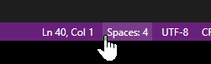
Сверху по центру
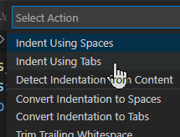
Там же
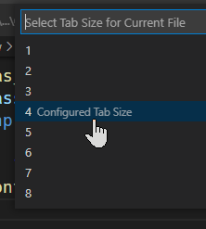
В установках можно сделать табуляцию на 2 символа, а не на 4

